萧山区报案管理系统研究与分析

封面

扉页

摘要
治安管理关系到社会秩序的稳定，人民生活的幸福，公安局派出所在治安管理上的责任相当重大。一套完善的报案管理系统能够提高治安效率，更加保障人民生活安定，然而以往的管理方式比较滞后，已经适用于当下的治安问题。为此设计了现代化的萧山区保安管理系统，对社会治安问题实行全面系统的管理。
论文介绍了萧山区报案管理系统的研究背景、项目意义和目前的研究与应用现状，明确了论文研究的内容和主要工作；在业务分析中，论文对系统存在的问题、组织机构、原有业务流程等进行了分析，给出了优化后的业务流程；在功能分析中，论文通过用例分析和用例描述，明确了系统的功能，给出了系统的总体功能包图和子功能包图，包括XX等子包图；在数据分析中，论文对系统各功能的所需要处理的数据进行了分析，给出了实体类关系图，建立了数据库表结构；论文最后对所做的研究与分析工作进行了总结，并对进一步的工作进行了展望。
关键字：报案管理；业务分析；功能分析；数据分析；
Abstract
Security management related to the stability of the social order, people's happy lives. The Public Security Bureau police responsibility in public security management is quite significant. A comprehensive report management system can improve the efficiency of law and order, protect people's lives more stable, however, lags behind the previous management, it has been applied to the security problem the moment. Designing this modern Xiao Shan district security management system, implement a comprehensive management system for social security issues.
This thesis introduces the research background, the project significance, the current research and application status of report management system of Xiao Shan, and identifies the main work and research contents. In the business analysis, the existing problems of system, organizations, the original business processes are analyzed in this thesis, and then the optimized business processes are given. In the function analysis, through the use case analysis and use case descriptions, the thesis identifies the system functions, and gives the system function package diagram and sub-function package diagrams, including the XX sub-function package diagram, XX sub-function package diagram and so on. In the data analysis, the data of the system needs to process is analyzed, the entity class relationship diagram is given, and the database tables’ structure is established. At last, the research and analysis are summarized. The future work to do is also prospected in this thesis.
Keywords: Report Management; Business Analysis; Functional Analysis; data analysis

目录

第一章 引言

1.1 项目背景
萧山区是浙江省杭州市市辖区，位于浙江省北部、杭州湾南岸、钱塘江南岸，地处中国县域经济最为活跃的长三角南翼, 多次蝉联“中国大陆极具投资地第一名”，被誉为“浙江文明之源头、浙江交通之枢纽、浙江经济之首富、浙江休闲之胜地、浙江民生之乐园”。
经济发达了，人民的生活质量提高了，势必会更加关心自身生命财产安全。随着经济的发展，另一个问题也随之产生——人口的增长，人口的增长又会带来社会治安问题。如何处理这些治安问题，是萧山区公安派出所管理人员义不容辞的责任，所以政府方面必须进一步加强对于治安管理制度的扶持力度，推出更好的管理政策，保证治安管理机制能够稳定正常地治理各项社会治安问题。
社会治安问题与人们的生命财产安全息息相关，容不得一点马虎。萧山区公安派出所管理人员必须公正办事，克己职守。萧山区公安局这些年来紧紧围绕萧山区政府和萧山区上级公安机关的中心工作，加强队伍建设、行风建设，认真执行各项职责任务，为平安萧山、和谐萧山建设做出了巨大贡献。萧山区公安派出所在处理一些案件中，虽然能够充分发挥民商事、行政审判调节职能作用，但是还是有很多报案没有收到等问题，从而增加了社会不安定的因素。出现这种情况的直接原因是公安公安派出所没有一套完善的治安管理制度，工作人员不能对不同的治安事件及时地做出解决方案，导致这类事件频频出现。萧山区公安派出所根据这些问题进行深入研究，凭借自身的管理经验，结合现代化管理方法设计了萧山区报案管理系统。此系统在运行时主要依托计算机，使系统能够稳定正常的工作。这个系统在报案事件上也有自己特有的优势，对不同的案件实施不同的管理方式，以保证各种紧急事件能够及时地得到有效处理。系统功能比较全面，能够执行不同的任务管理，为萧山区公安派出所报案管理做出巨大贡献。
萧山区保安管理系统的研发，使得萧山区公安派出所管理工作的效率得到额显著的提升，此系统的规范化的管理模式成就了它能够保证报案管理工作能够高效高质量地完成，又使得系统在更新和维护之后得到更进一步的完善，为更好的处理各类报案事件打下坚实的基础。

1.2 系统发展趋势
萧山区报案管理系统是一套致力于公安派出所报案管理的应用软件，萧山区公安派出所在使用了此套系统软件之后，工作人员在保安管理方面的成绩有了显著的提高，深受大众的好评。萧山区报案管理系统的研发，有效地解决了比较严峻的报案管理问题，系统具有自身独具一格的优势，并且系统会根据萧山区派出所的不同需求不断地进行更新，为如何更高效的进行萧山区公安派出所报案管理不断努力。它的显著特点主要包括如下几个方面：
- 较强的系统安全性。萧山区报案管理系统自身特有的性能决定了它高度的保密性，避免一些重要信息的泄露。系统设计出就考虑到了这个问题，为此而做了一番研究，设计了以合理的方案，保证系统在使用过程中得到可靠的安全性，并且具有绝对高的自我防范功能和抗外部干扰能力。
- 信息记录清晰。萧山区保安管理系统的主要工作就是记录和处理所有报警案件，信息的明确性是至关重要的，系统的整体性能包括了报案管理的诸多方面，保证公安派出所工作人员能够快捷方便地对信息进行管理。使用这套系统不仅提高了萧山区公安派出所报案管理的效率，并且大幅度降低了信息的出错率。
- 科学性和先进性。此项系统是完全根据萧山区公安派出所的实际需求而设计的，考虑到了所选用的数据库的数据格式，分类方法和结构等开发内容的先进性，同时还考虑到开发平台、操作系统、编程模式等具体开发技术的先进性。
- 系统设计技术先进性。系统采用B/S设计思想，保证系统明确分工，系统运行效率的提升，通过不断优化系统运行环境之后，可以让系统更加舒适和稳定地运行。

1.3 系统需要解决的问题
此系统主要需要解决的问题是对落后管理模式进行进一步优化，由于报案管理信息的多样性，导致系统管理制度的多样性，很多以前制定的制度到现在来用已经不适合了，因此系统在工作过程中会频繁地出现很多显而易见的问题，怎样在系统自身方面防止此类问题的出现，就需要对系统进行进一步完善和更新，目前急需解决的问题包括如下：
- 功能简单操作繁琐。以前的萧山区报案管理系统没有规范的功能介绍资料，导致操作人员操作起来相当繁琐，操作过程中有太多步骤，功能单一，运行环境简单，导致操作困难，而且容易出错。相对于新型的系统来说已经有效解决了此类问题，保证系统能够稳定运行。
- 系统信息管理不足。萧山区报案管理系统主要用于报案信息的全面管理，一旦出现系统信息查询不便，信息泄露，信息缺失等种种现象，就会导致系统没有任何存在的价值。怎样更好地完成系统自身的管理工作是新型的报案管理系统的主要任务，这也是理所当然的事。
- 报案模式单一。以前的萧山区保安管理系统只设置了简单的群众当面报案管理，模式相当单一，经常会出现人民的报案得不到反馈，延误了公安人员的解决时间，造成很大的损失。因此针对这一问题，我们在之前的系统的基础上增加了各种报警模式，比如留言、上访、电话、书信等等方式，以满足不同群众的不同报案需求。

1.4 研究的内容和主要工作
为更好的做好报案管理工作，萧山区公安派出所设计了这套报案管理系统是为了更高效地处理各类案件，系统设计着重研究了其性能的完整性，是此系统在报案管理工作中做出突出贡献，如下是本文的主要工作。
- 简要阐述了此系统的研发背景和设计思想，提出了关于这个系统还存在的问题和发展趋势。
- 结合用户的整体需求和实际情况，对系统层次做了合理的划分，确定了系统的整体实现性能。
- 描述系统各个性能模块，确定系统的核心功能部分，并且对它进行详细的设计。主要描述了对其实现类和实现过程，并且展示了实现过程主要的技术。
- 进行全面的实现设计，系统质量能有效证明主要是通过系统的实现，在这个过程中所出现的所有问题必须得到合理的解决。
- 对设计和实现萧山区保安管理系统整个过程做出总结，并对系统的发展前景做了展望。

1.5 论文结构
本文主要包括五个章节内容，具体内容如下：
第一章 绪论。介绍了萧山区报案管理系统的研究背景背景和主要工作，阐述了系统的发展趋势。
第二章 业务分析。是本文的重点，对业务进行详细的研究与分析，包括：业务描述、原有业务流程分析、业务流程优化。
第三章 功能分析。是本文的核心内容之一，针对系统的业务分析进行功能分析，包括角色分析、系统用例分析、系统功能包图。
第四章 数据分析。是本文的核心内容之一，在业务分析和功能分析的基础上进行了功能数据分析，通过概念类图、类图缩略类图、实体类关系图（和数据库表结构）对数据库进行了详细分析与设计。
第五章 总结与展望。总结了本文所做的工作，同时对进一步的工作进行了展望。

第二章 业务分析
在软件工程中，需求分析这一步骤是至关重要的，它关系到系统的成败，在软件工程的整个过程中，它一直起着很大的作用。我们在升级或开始一个软件过程时，对系统的建立范围、定义、目的和功能进行详细描述的步骤。本章主要从数据需求、业务需求和功能需求三个需求进行分析，以系统业务逻辑为出发点，采用UML活动图进行建模，然后使用例图、包图、缩略图等统一建模图对系统的功能需求和数据需求作出分析。

2.1 业务描述

2.1.1 组织结构分析
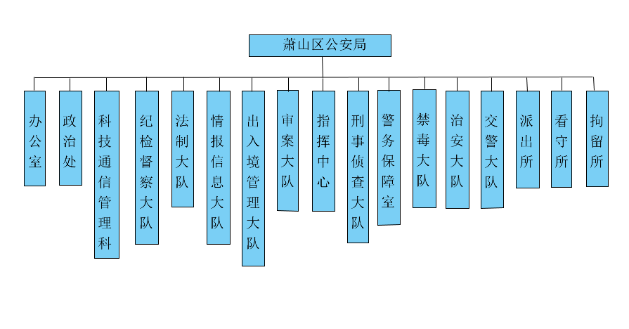
图2.1 萧山区公安局组织结构图
如图2.1所示，整个萧山区公安局主要涉及指挥中心、刑事侦查大队、治安大队和交警大队等十七个部门。其中指挥中心主要是用来调度各个部门的；刑事侦查大队主要负责本辖区刑事案件的侦察，内部分工也有不同，由负责侦查破案的，有技术鉴定的，由负责预审的；治安大队主要负责侦办严重的治安案件，其中外派各个单位的公安特派员，都是由治安大队指派的；交警大队主要负责全县道路交通管理，依法对全县道路交通实行统一管理，维护全县道路交通秩序，预防和减少交通事故等等。

2.1.2 业务问题概述
萧山区公安派出所报案管理系统是萧山区公安派出所为了更好的管理报案工作而设计的，系统紧紧结合萧山区公安派出所的管理特点，实行规范化的管理手段对各种案件进行管理。该系统在实现能力，涵盖面之广尤为突出。因为萧山区公安派出所的工作非常重要，所以系统设计了全面的搜索数据功能，解决了萧山区公安派出所的后顾之忧。系统能够井井有条地管理报案工作，具有强大的管理功能。在操作问题上，系统业务越来越趋向于人性化，便于操作。

2.2原有业务流程分析

2.2.1报案登记流程
报案登记流程是指群众通过电话报案，公安部门做出相关登记。具体的业务流程图如图2.2所示：
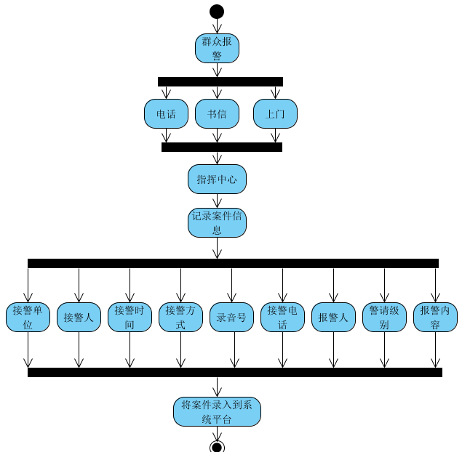
图2.2 报案登记流程活动图
当指挥中心接到群众的报警电话后，根据报警人提供的信息，将其记录。主要需要记录的信息有接警单位，接警人，接警时间，接警方式，结晶电话，事发地点，辖区单位，警情级别，报警内容等等。最后将报案登记信息录入到系统的案件记录平台。

2.2.2案件评估管理流程
案件评估是指根据案件的实际情况分为不同的种类，如图2.3所示为案件评估管理流程图：
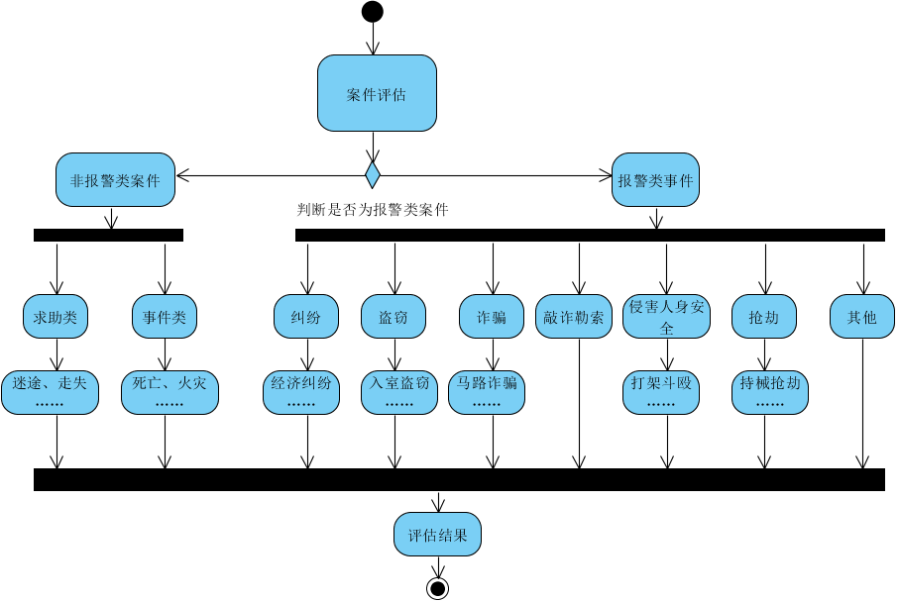
图2.3 案件评估管理流程活动图
系统根据案件的实际情况将案件分为非报警案件和报警案件。非报警案件主要包括求助类，事件类。求助类如迷途、走失等等；事件类如死亡、火灾等等。而报警类事件分类比较繁多，有纠纷（经济纠纷等）、盗窃（入室盗窃等）、诈骗（马路诈骗等）、敲诈勒索、侵害人身安全（打架斗殴等）、抢劫（持械抢劫等）和其他案件。

2.2.3 案件处理管理流程
案件处理管理主要是针不同案件，根据案件的性质下发给相关部门，然后由相关部门针对案件实际情况作出处理。最后对此次案件进行记录相关信息。案件处理管理流程图如图2.3所示：
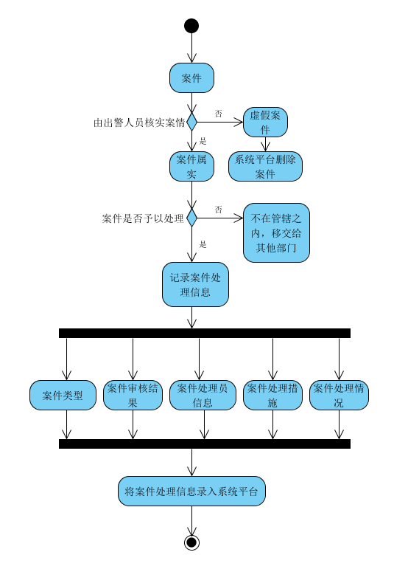
图2.3 案件处理管理流程活动图
其中案件分析是案件评估那块完成，将评估结果交给指挥中心，由指挥中心根据具体的案件类型下发给具体的部门，如治安大队，交警大队，刑事侦查大队，出入境管理大队等等，然后有这些具体的部门去处理案件，最后记录处理案件的信息。主要需要记录的信息有以下几点：案件类型，案件审核结果，案件处理措施，处理员信息，案件处理情况，最后将这些信息记录到系统的案件记录平台。

2.2.4案件结案管理流程
案件结案管理主要是对结案情况做一总结。案件结案管理流程如图2.4所示：
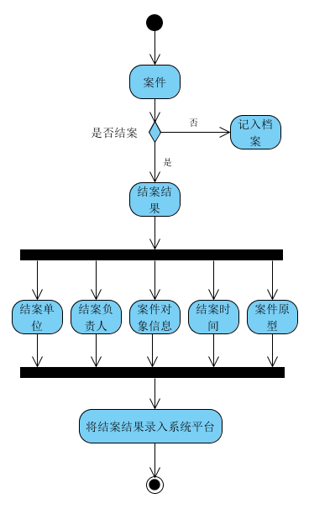
图2.4 案件结案管理流程活动图
案件结案管理，首先对案件是否结案做出判断，如果未结案，则记录档案，同时并记录未能结案的相关因素。如果已经结案的，则要对结案的结果做一统计，并将统计结果录入到系统的案件记录平台。需要记录的结有：结案单位，结案负责人，结案时间，结案对象信息，案件原型等等。案件原型，就是将案件还原，记录案件的整个真实过程，包括时间、地点、任务，事件起因、经过、结果等。

2.3 业务流程再造
业务流程再造是对原有业务流程的补充和明细化，把单向职能型的结构变成多向扩展的网络结构，从而实现管理资源化、信息化和实现简单化，从根本上提高报案管理系统的可行性和效率性。

2.3.1报案登记业务再造
报案登记业务再造是在原有的报案登记业务的基础上进行改造，或者说优化。之前的报案登记业务中，报案方式只是传统的打电话，上门，书信方式。然而现在已经进入互联网时代了，每个人都离不开互联网，因为它已经和我们的生活息息相关。人们看世界，了解世界，发现此时此刻在某地发生的某事，更多的渠道还是通过互联网。互联网这个庞大的信息网，它方便，快捷，信息明了化，涵盖面广。于是我们为报案方式添加了新的成员：互联网报案。在此基础上，本系统还对工作完成了单向职能型的结构到多向扩展的网状结构的转变。具体再造流程如图2.5所示：
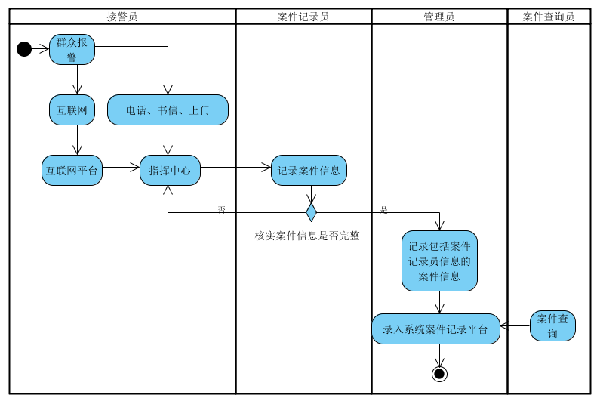
图2.5 报案登记业务再造活动图
职能结构由之前的单向到现在的多向扩展。在报案登记的流程上，分别细化了接警员、案件记录员和管理员。接警员主要负责实时监听群众的报警信息，之后由案件记录员记录案件的信息并判断案件信息是否完整，如果不完整则反馈给指挥中心处理，如果完整则把案件信息交给管理员。案件信息主要包括如下几点：接警单位，接警人，接警时间，接警方式，接警电话，事发地点，辖区单位，警情级别，报警内容等等。管理员主要是对本系统即报案管理系统的全程管理，在案件登记这一流程，主要负责录入案件信息。这一转变使公安机关工作人员职能更加细化，从而实现管理资源化、信息化和实现简单化，从根本上提高报案管理系统的可行性和效率性。
此系统在报案方式上也进行了改进。加入互联网报案方式后，并没有剔除之前传统的报案方式。使得报案方式更加灵活。所谓的互联网报案，就是通过互联网设备如pc端，手机移动端，将案件以视频、语音、文字的方式发送到派出所报案系统的互联网平台，然后互联网平台，根据案件描述，作进一步分析，如有信息不全或不清淅的，可以通过互联网平台对报案者进一步询问，确认无误后，再将整理后的音频文字反馈给指挥中心，由指挥中心进一步作出判断，并将案件记入到系统的案件记录平台。作出这种报案业务再造的原因如下:
- 丰富群众报案的途径。这种方案并没有剔除传统的报案方式，在紧急的情况下，拍视频打字报警并不现实，这时候传统的电话报警方式还是非常有必要的。增加互联网报警，就是给群众多一种选择，毕竟互联网已经引领时代的潮流；
- 通过视频语音方式，将案件现场展现给派出所，使得公安机关能够更加直接的了解案件的严重性，预测案件发展的趋势，更好的评估案件的性质，从而做出更加准确的解决措施。如果是刑事案件，也可以更加准确地派出足够的警力赶赴现场；
- 通过视频语音方式，在一定程度上也可以避免虚报案件的情况发生。相对于电话报警，视频报警更有可信度。因此可以减少公安机关工作人员无用的工作量。

2.3.2案件评估管理业务再造
案件评估管理业务再造是在原有的案件评估管理业务的基础上，增添了一个案件评估管理平台，这个平台同样也是基于互联网的。之前的小范围案件评估的准确性并不是很高，案件评估结果偏差也是时常出现的。在加入这个案件评估平台之后，案件评员可以在这个平台上与各个地方的评估员进行探讨研究。当然这个平台也支持局部范围，只有在指定的局域网内的评估员才可以进行交流。这种方式适合于一些小案件，派出所内部自己可以解决的的案件。同时这个平台也会实时记录整个研究过程，方便管理员后期的整理。评估的结果同样也包括非报警案件和报警案件。非报警案件主要包括求助类和事件类。而报警案件主要包括纠纷，盗窃，抢劫，侵害人生安全等类。
对于案件评估改造在业务结构上也有所改进，由之前单向简单职能结构，拓展到了多向的扩展职能结构。在原有的基础上，案件评估记录员，主要对案件评估员作出的评估结果和案件评估员的信息进行整理，并将结果转发给系统管理员。还新增了管理员，他主要整理案件评估记录员转发的信息以及案件评估记录员的信息，最后将整理后的结果一起录入到系统的案件记录平台。具体的案件评估管理业务再造活动图如图2.6所示：
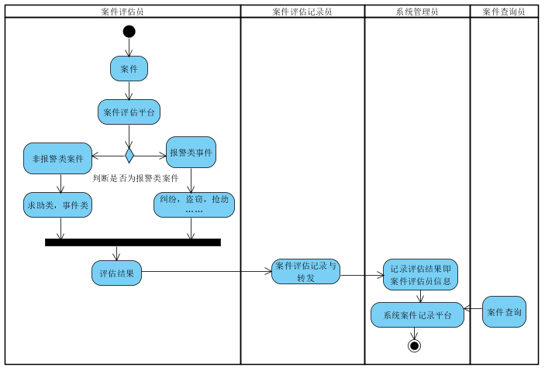
图2.6 案件评估管理业务再造活动图

2.3.3案件处理管理业务再造
案件处理管理业务再造是在原有系统的基础上，改进了原有的职能结构，由之前的单向职能结构扩展到多向职能结构。具体案件处理管理业务再造活动图如图2.7所示：
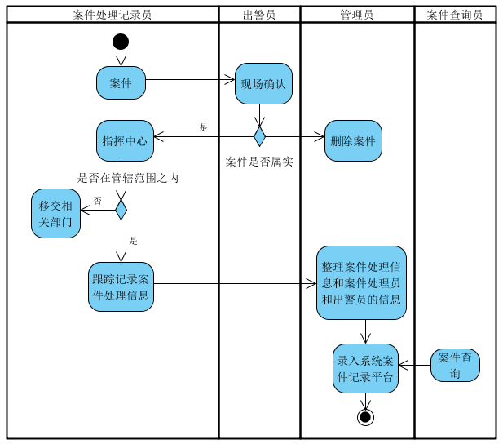
图2.7 案件处理管理业务再造活动图
案件首先由出警人员去现场确认，如果情况属实则将出警情况反馈给指挥中心，有指挥中心的案件处理员（多个）先去评估此次案件是否在派出所的管辖范围之内，如果不在管辖范围之内，则移交给其他相关部门；如果案件属实，则有案件处理记录员进行跟踪案件处理过程，需要记录的主要有如下几点：案件类型，案件审核结果，案件处理措施，处理员信息，案件处理情况等。最后将这些信息交给系统管理员。系统管理员整理案件处理信息，并将案件处理员的信息一起录入到系统的案件记录平台。

2.3.4案件结案流程业务再造
案件结案流程业务再造是在原有的基础上进行优化。改进了原有的职能结构，由之前的单向职能结构扩展到多向职能结构。并将案件查询细化到了职能结构里面。具体的案件结案流程业务再造活动图如图2.8所示：
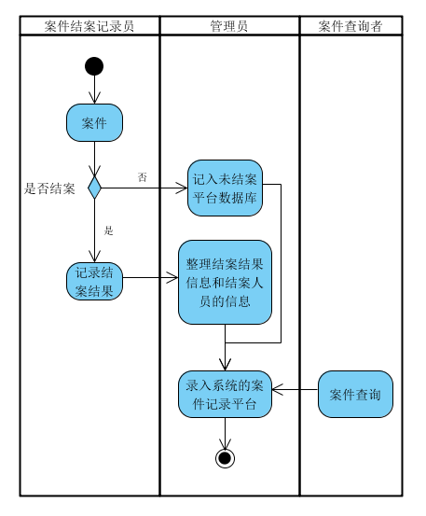
图2.8 案件结案流程业务再造活动图
案件首先通过判断是否结案，如果没有结案，则将案件暂时记录到未结案案件数据库，如果已经结案，则记录案件结案结果。主要需要记录的有以下几点：结案单位，结案负责人，结案时间，结案对象信息，案件原型等等。案件原型，就是将案件还原，记录案件的整个真实过程，包括时间、地点、任务，事件起因、经过、结果等。最后将案件结案信息交给系统管理员。系统管理员整理未结案案件数据库和已结案案件信息以及结案记录员的信息，并将它们录入到系统的案件记录平台。
此系统还支持案件查询功能，案件查询员可以登录此系统，查询需要查询的的案件。可以查询到案件从登记，评估，处理到结案整个流程的所有信息。案件查询的主键是案件时间，同时可以辅助案件地点和报案人进行案件信息搜索。

2.4 可行性分析
首先，所有的业务都从之前单向职能型的结构变成多向扩展的网络结构，这种再造方式可以通过在新增岗位即可，主要新增也就是系统管理员，案件查询员，案件跟踪记录员。细化了职能结构后，提高了处理案件的效率，所以这些职位上的工作人员大可以从原来其他的职位上抽调出来。因此这种改进并不会平添业务流程的复杂性。相反它使得业务流程更加清晰化，明了化，使每个流程都有具体工作人员负责，并且每个流程负责人信息都是记录在系统的案件记录平台的，每个人的职责都是有据可查，所以势必会提高工作人员对案件的责任心和使命感，从这一角度也能说明可以大大提高案件管理的效率。
在改变业务职能结构同时，此系统还增加了其他一些功能。在报案登记流程中新增的互联网报警方式，实现方式有很多。举个例子，类似于当前很火的聊天工具，微信。我们首先在公安机关内部创建一个微信公众平台——萧山区报案公众号，当案件发生时，群众可以通过这个微信公众平台，将案件以视频，文字或语音的形式报告给公安机关。这种功能的添加，一方面丰富了群众的报案方式，另一方面群众也能够提高群众对相关案件的关心度，对公安机关也能起到监督作用。案件评估平台，同样也可以用类似的方式，搭建一个公众平台，评估员在这个平台上各抒己见，最后评估出案件的性质。这个平台的加入，使得案件评估的准确性大大提高。有利于案件被正确高效地处理。

第三章 功能分析
通过上面的业务模型分析，我们将报案管理系统划分为报案登记子系统，案件评估管理子系统，案件处理管理子系统，案件结案管理子系统。总共四个系统。其中报案登记子系统主要是用来实时监听群众报案，并主要记录报案人、报案时间、报案地点、报案内容等;案件评估管理子系统主要是用来评估案件的性质，判断属于案件的类型，并主要记录评估结果和参与评估的人员信息；案件处理管理子系统主要用来记录案件处理的过程，方式等；案件结案管理子系统主要用来记录案件是否结案，结案结果等信息。划定了系统流程和功能后，我们再识别系统的参与者和用例，然后进行系统整体建模，最后针对系统重要功能进行建模。
一个用例模型有若干幅用力图组成，用例图主要由参与者和用例组成。创建用例模型的主要工作是要确定好系统的参与者和参与者执行的用例，描述用例并定义用例之间的关系，从而确认模型。参与者和用例是多对多的关系。

3.1 角色分析
参与者是指能直接对系统作出一些操作交互的角色，而不一定是某个具体的人或事物。参与者可以是系统也可以，比如用户使用系统、管理员设置接入系统的权限、技术支持人员维护系统、浏览器和服务器的信息交互等。
为获取用例首先要找出系统的参与者，可以通过请系统的用户回答一些问题来发现参与者，如：
- 谁将使用系统的主要功能？
- 谁来维护和管理系统？
- 系统控制哪些硬件设备？
- 哪些人或系统对本系统产生的结果感兴趣？
通过这些问题，我们可以更好地发现参与者。而在一个报案管理系统中，具体的参与者有十个：群众、接警员、案件记录员、案件评估员、案件评估记录员、案件处理记录员、出警员、案件结案记录员、系统管理员、案件查询员，见图3.1所示：
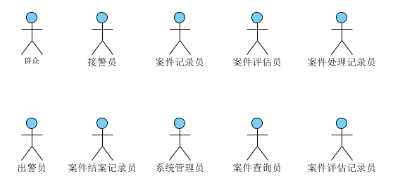
图3.1 参与者
详细的角色定义如表3-1所示：
表3-1 角色定义表
序号 | 角色 | 职责
1 | 群众 | 通过电话，书信，上门，或者互联网报警平台报警
2 | 接警员 | 监听群众报警电话，上门，书信，同时实时关注互联网报警平台
3 | 案件记录员 | 记录报案信息，包括：接警单位，接警人，接警时间，接警方式，结晶电话，事发地点，辖区单位，警情级别，报警内容等
4 | 案件评估员 | 评估案件的性质，对案件进行分类。一般可将案件分为：非报警案件和报警案件。其中非报警案件分为求助类和事件类；报警案件分为纠纷，盗窃，敲诈勒索，侵害人身安全等
5 | 案件评估记录员 | 记录案件的评估过程，主要记录的内容：案件评估的参与者，案件评估的方式，案件评估的结果等
6 | 案件处理记录员 | 记录案件的处理过程，主要记录：案件类型，案件审核结果，案件处理措施，处理员信息，案件处理情况
7 | 出警员 | 出警现场，确认案件是否属实，并处理可以现场解决的问题。具体询问案件发生的起因，经过，结果等，并将出警情况反馈给指挥中心。
8 | 案件结案记录员 | 记录结案情况，主要记录：案单位，结案负责人，结案时间，结案对象信息，案件原型等等。案件原型，就是将案件还原，记录案件的整个真实过程，包括时间、地点、任务，事件起因、经过、结果等
9 | 系统管理员 | 将各个子系统记录的信息整理后，分别录入到系统的案件记录平台，并维护系统的正常运行。可以对案件进行添加，修改，删除等操作
10 | 案件查询员 | 查询系统数据库中记录的具体案件

3.2 系统用例分析

3.2.1 总体用例分析
找到参与者后，我们就可以进行用例分析。采用系统主要参与者的需求优先，发现相应的重要用例策略，得到了本系统的核心用例图，主要包括报案登记管理、案件评估管理、案件处理记录管理、案件结案管理、案件查询管理如图3.2所示：
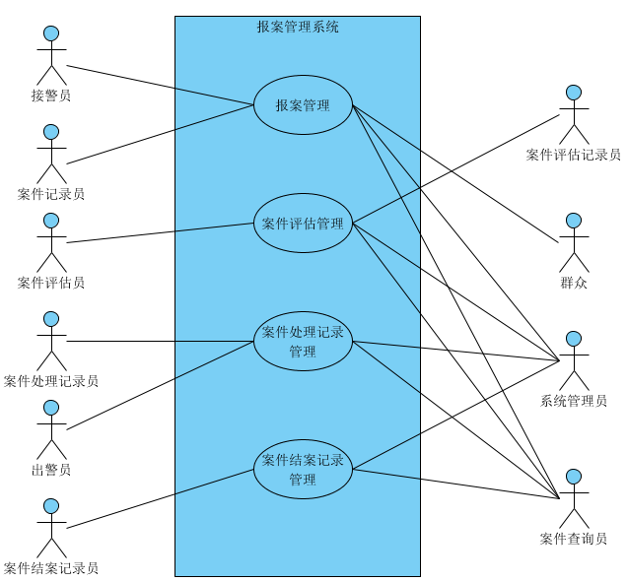
图3.2报案管理系统总体用例图
3.2.2 子用例分析

3.2.2.1报案登记子用例
报案登记子用例图如图3.3所示：
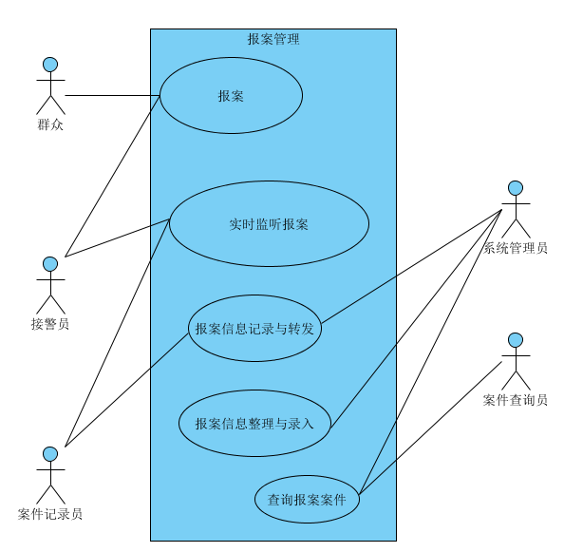
图3.3 报案管理子用例图
下面详细介绍主要的用例：
表3-2 报案
描述项 | 说明
用例名称 | 报案
用例描述 | 描述了群众可以报警四种方式，其中打电话，写信，上门报警是传统的报警方式；互联网平台报警是本系统新加的报警方式，大大丰富了群众的报警途径，及时有效的上报实时案件，方便广大人民群众在案件发生时，能够有意识地上报公安机关，避免案情的进一步恶化
参与者 | 群众，接警员
操作流程 | 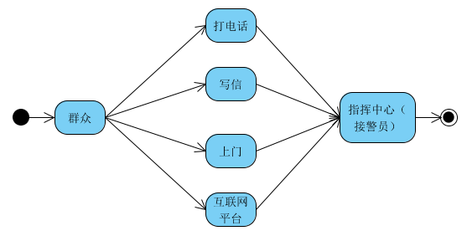

表3-3 实时监听报案
描述项 | 说明
用例名称 | 实时监听报案
用例描述 | 描述了接警员实时监听报警电话，整理报案书信，接待上门报警的群众，同时还要实时关注互联网报警平台的报案情况。
参与者 | 接警员，报案记录员
操作流程 | 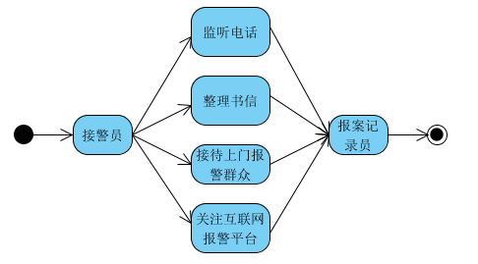
表3-4 报案信息记录与转发
描述项 | 说明
用例名称 | 报案信息记录与转发
用例描述 | 描述了案件记录员记录群众的报案信息，并整合接警员的个人信息后转发给系统管理员
参与者 | 案件记录员，系统管理员
操作流程 | 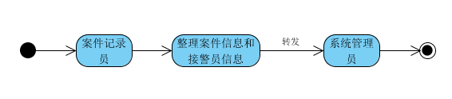
表3-5 报案信息整理与录入
描述项 | 说明
用例名称 | 报案信息整理与录入
用例描述 | 描述了系统管理员根据报案记录员转发的报案信息再结合报案记录员的个人信息，将它们整理后录入系统的案件记录平台
参与者 | 系统管理员
操作流程 | 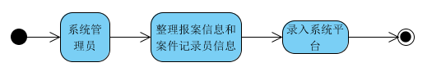
表3-6 报案案件查询
描述项 | 说明
用例名称 | 报案案件查询
用例描述 | 描述了案件查询员查询报案信息的过程。案件查询员在系统管理员授权的情况下，可以查看系统中所有案件，包括已结案的案件，正在受理的案件，刚刚登记的案件以及长期没有结案的案件。并记录查询结果，反馈给相关人员。
参与者 | 案件查询员、系统管理员
操作流程 | 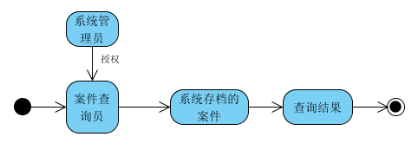

3.2.2.2案件评估管理子用例
案件评估管理子用例图如图3.4所示：
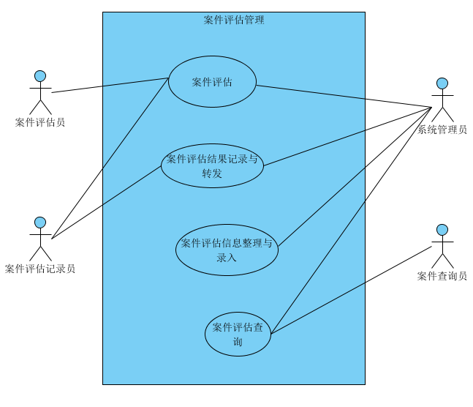
图3.4 案件评估管理子用例图
下面详细介绍主要的用例：
表3-7 案件评估
描述项 | 说明
用例名称 | 案件评估
用例描述 | 描述了案件评估员对案件进行评估，有案件评估记录员进行全程跟踪记录并将记录结果转发给系统管理员的过程。参与案件评估的成员在我们新设计的基于互联网的案件评估平台上与多方案件评估进行合作评估，从而对案件精确定位，合理的作出评估结果。此案件评估平台不仅本公安机关的人员可以参与，在管理员授权的情况下，其他地方的公安机关的人员也能加入到这个评估过程，使案件得到公正、有效、准确、合理地得到评估
参与者 | 案件评估员、案件评估记录员、系统管理员
操作流程 | 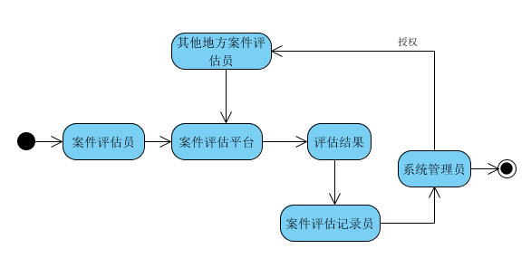

表3-8 案件评估结果记录与转发
描述项 | 说明
用例名称 | 案件评估结果记录与转发
用例描述 | 描述了案件评估记录员对案件评估员作出的评估结果结合参与案件评估的成员信息进行整理，最后将整理信息转发给系统管理员
参与者 | 案件评估记录员、系统管理员
操作流程 | 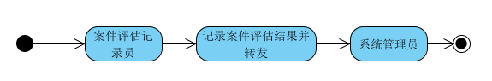

表3-9 案件评估信息整理与录入
描述项 | 说明
用例名称 | 案件评估信息整理与录入
用例描述 | 描述了系统管理员将案件评估记录员转发的信息结合案件评估记录员的个人信息进行整理并录入到系统的案件记录平台
参与者 | 系统管理员
操作流程 | 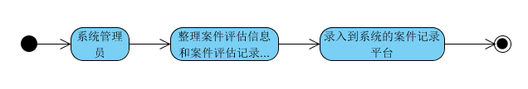

3-10 案件评估查询
描述项 | 说明
用例名称 | 案件评估查询
用例描述 | 描述了案件查询员查询案件评估结果的过程。案件查询员必须的在系统管理员授权的情况下才能对案件评估的结果进行查询
参与者 | 案件查询员、系统管理员
操作流程 | 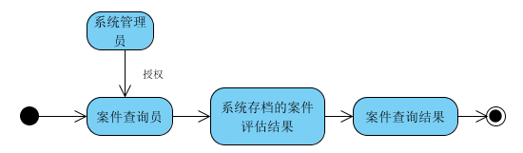

3.2.2.3案件处理管理子用例
案件处理管理子用例图如图3.5所示：
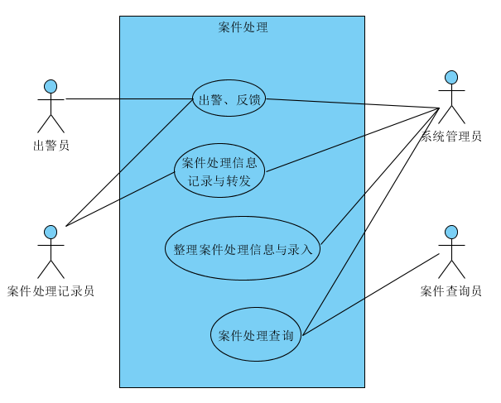
图3.5 案件处理管理子用例图
下面详细介绍主要的用例：
表3-11 出警、反馈
描述项 | 说明
用例名称 | 出警、反馈
用例描述 | 描述了出警员出警现场，并核实案件，如果案件属实，则反馈给指挥中心的案件处理员，如果案件是虚假案件，则反馈给指挥中心的系统管理员，要求其删除此案件。出警人员还负责处理现场能处理的一些事件，并具体询问案件的起因、经过和结果。如有需要则保护案件现场，妥善收回相关的涉案物件，交与涉案物品管理中心，即警务保障室。
参与者 | 出警员、案件处理记录员、系统管理员
操作流程 | 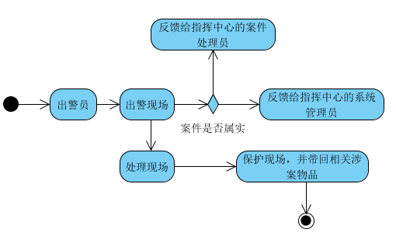

表3-12 案件处理信息记录与转发
描述项 | 说明
用例名称 | 案件处理信息记录与转发
用例描述 | 描述了案件处理记录员跟踪记录案件处理的整个过程。需要记录的有：案件类型，案件审核结果，案件处理措施，处理员信息，案件处理情况等。最后将这些信息交给系统管理员
参与者 | 案件处理记录员、系统管理员
操作流程 | 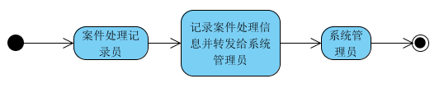

表3-13 整理案件信息与录入
描述项 | 说明
用例名称 | 整理案件信息与录入
用例描述 | 描述了系统管理员对案件处理记录员转发的案件处理信息进行整理，并添加参与案件处理记录人员的信息，将它们整合后最终录入到系统的案件记录平台
参与者 | 系统管理员
操作流程 | 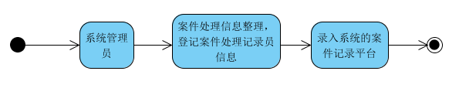

表3-14 案件处理查询
描述项 | 说明
用例名称 | 案件处理查询
用例描述 | 描述了案件查询员查询案件处理进度的过程。案件查询员在系统管理授权的情况下，对案件处理的情况进行查询。主要可以查询的有：案件处理进度，案件处理方式，参与案件处理的人员等
参与者 | 系统管理员、案件查询员
操作流程 | 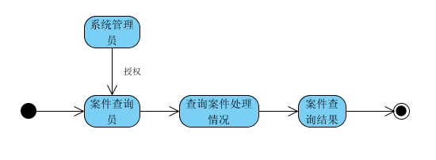

3.2.2.4案件结案子用例
案件结案子用例图如图3.6所示：
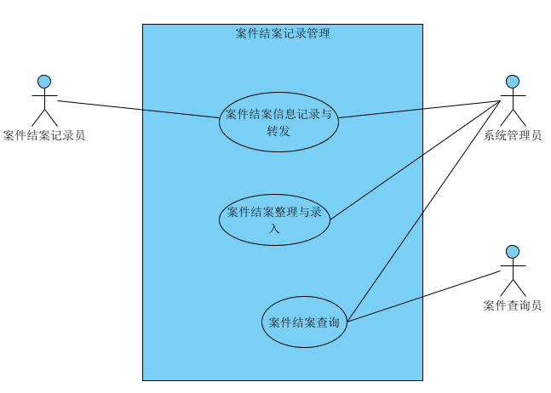
图3.6 案件结案管理子用例图
下面详细介绍主要的用例：
表3-15 案件结案信息记录与转发
描述项 | 说明
用例名称 | 案件结案信息记录与转发
用例描述 | 描述了案件结案记录员记录案件结案信息并转发给系统管理员。案件结案记录员在案件结案后，将相关的结案信息记录下来，主要需要记录的信息有：结案单位，结案负责人，结案时间，结案对象信息，案件原型等等。案件原型，就是将案件还原，记录案件的整个真实过程，包括时间、地点、任务，事件起因、经过、结果等。最后将案件结案信息交给系统管理员。
参与者 | 案件结案记录员、系统管理员
操作流程 | 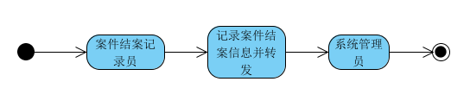

表3-16 案件结案整理与录入
描述项 | 说明
用例名称 | 案件结案整理与录入
用例描述 | 描述了系统管理员整理案件结案记录员转发的案件结案信息，并加入参与案件结案记录的成员信息，最终将整理的信息一并录入到系统的案件记录平台
参与者 | 统管理员
操作流程 | 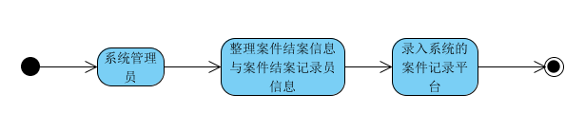

表3-17 案件结案查询
描述项 | 说明
用例名称 | 案件结案查询
用例描述 | 描述了案件查询员查询案件结案情况的过程。案件查询员在系统管理员授权的情况下可以查询案件的结案情况。主要包括以下内容：结案单位，结案负责人，结案时间，结案对象信息，案件原型等等。案件原型，就是将案件还原，记录案件的整个真实过程，包括时间、地点、任务，事件起因、经过、结果等。
参与者 | 统管理员、案件查询员
操作流程 | 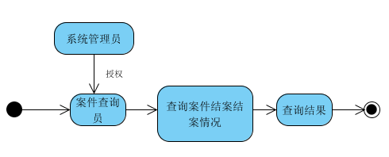

3.3 系统功能包图
包图是用来描述子功能的架构和相互间的依赖关系。系统功能包图研究分析定义软件系统各主要部件及成分之间的关系。
本节利用系统用例包图来组织需求，将基本用例按主要参与者的需要组织在包图里，能使系统需求分层更明确。

3.3.1 总体功能包图
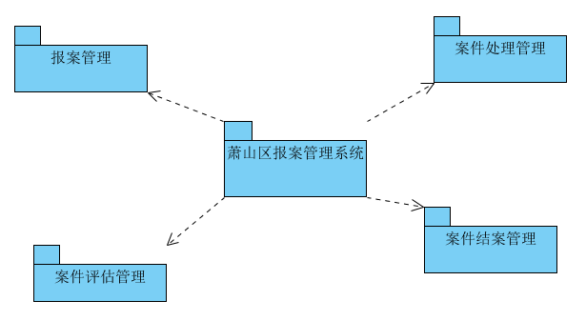
图3.7 萧山区报案管理系统总包图
如图3.7所示，是萧山区报案管理系统的总包图，一共分为四个包：报案管理、案件评估管理、案件处理管理和案件结案管理。
报案登记包主要供接警员、案件记录员和系统管理员使用。接警员使用该包，实时监听群众的报警电话，整理群众的书信报警，以及时刻关注群众在互联网报警平台上的报警情况；案件记录员通过使用该包在接警员监听到报警案件后，实时记录案件报警信息，然后经过整理将接警员的信息一起转发给系统管理员；系统管理员利用该包接收来自案件记录员的信息，并进一步整理报案信息，最后将案件记录员的信息一起录入到系统的案件记录平台。
案件评估管理包主要是提供给案件评估员、案件评估记录员、系统管理员和案件查询员使用。案件评估员利用案件评估管理包在系统的评估平台进行多方位的评估，不仅可以在萧山区派出所这个局部地区内进行案件评估，其他地方的案件评估员在系统管理员授权的情况下也可以如到案件评估的过程中；案件评估记录员通过案件评估包可以实时跟踪并记录案件评估的过程，评估的方法，评估的人员，和评估的结果；系统管理员利用案件评估包可以获取案件评估记录员记录的案件评估信息，并进一步整理包括案件评估记录员个人信息的信息，最后录入到系统的案件记录平台；案件查询员在系统管理员授权的情况下通过案件评估包查询包括正在评估、评估完成的案件，最后记录查询结果。
案件处理管理包主要是提供给案件处理记录员、出警员、系统管理员和案件查询员使用。案件处理记录员通过案件处理管理包实时跟踪记录案件处理的经过，并记录案件处理的经手人，案件处理的经过，案件处理的结果等信息；出警员通过案件处理管理包主要是用来接收出警命令，并将出警情况反馈给指挥中心；系统管理员利用案件处理管理包获取案件处理记录员记录的信息以及出警员反馈的出警信息，并作进一步整理，最后将参与案件处理记录的和参与出警的人员信息同案件处理信息一起记录到系统的案件记录平台；案件查询员通过案件处理管理包查询案件处理的情况，包括案件处理的经手人，案件处理的经过，案件处理的结果等。
案件结案包主要是提供给案件结案记录员、系统管理员和案件查询员使用。案件结案记录员通过案件结案包记录案件的结案情况，包括结案人，结案结果，结案时间等；系统管理员利用案件结案包获取案件结案记录员记录的案件结案信息，作出进一步整理，并将案件结案记录员的信息和案件结案信息一同记录到系统的案件记录平台；案件查询员通过案件结案包查询案件的结案情况，可以查询案件的结案人，案件的结案时间，案件的结案结果等。

3.3.2 子功能包图
系统功能总包图包含四个子包图：报案登记包图、案件评估管理包图、案件处理管理包图和案件结案包图。为进一步清晰需求分析，下面分别描述各个子包图。

3.3.2.1 报案登记包图
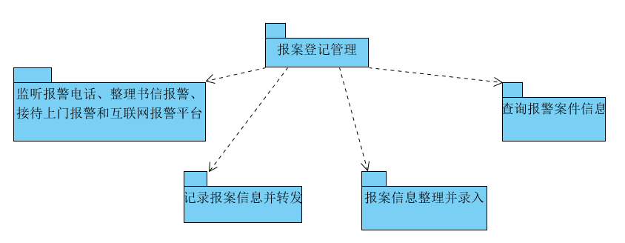
图3.8 报案登记包图
报案登记包主要是为接警员时刻监听报警电话，整理书信报警，接待上门报警和时时关注互联网报警平台的功能；为案件记录员提供实时跟踪记录报案信息并转发的功能；为系统管理员提供接收案件记录员转发的报案记录并录入案件记录平台的功能；为案件查询员提供了查询报案案件信息的功能。

3.3.2.2 案件评估管理包图
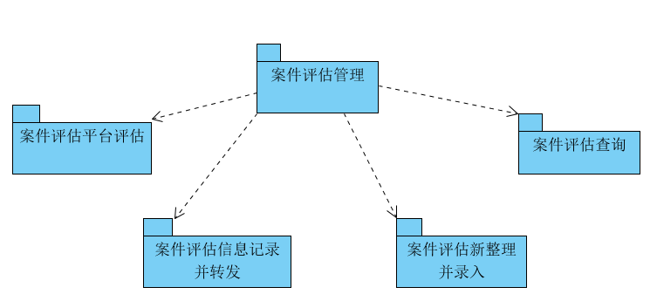
图3.9 案件评估管理包图
案件评估包围案件评估员提供了多方案件评估的平台的功能；为案件评估记录员提供了实时跟踪记录案件评估过程信息并转发的功能；为系统管理员提供了获取从案件评估记录员转发的案件评估信息并录入案件录入平台的功能；为案件查询员提供了案件评估情况查询的功能。

3.3.2.3案件处理管理包图
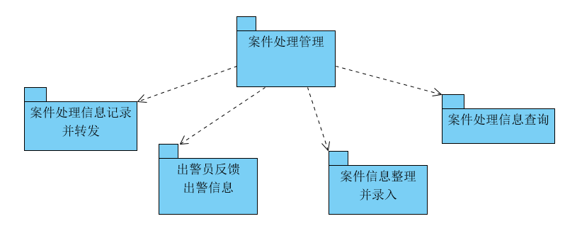
图3.10 案件处理管理包图
案件处理管理包为案件处理记录员提供了实时跟踪记录案件处理过程的功能；为出警员提供了反馈出警信息的功能；为系统管理员提供了获取案件处理记录员转发的案件处理情况的信息并录入系统平台饿的功能；为案件查询员提供了案件处理情况信息查询的功能。

3.3.2.4 案件结案包图
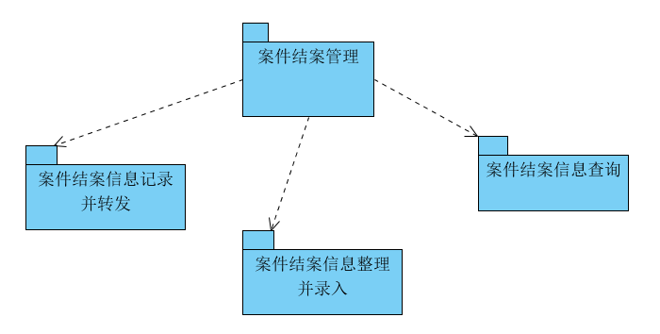
图3.11 案件结案包图
案件结案包为案件结案记录员提供了案件结案信息记录并转发的功能；为系统管理员提供了获取案件结案记录员转发的案件件结案信息并录入系统案件记录平台的功能；为案件查询员提供了案件结案信息查询的功能。

数据分析

4.1 功能数据分析
根据系统业务分析和功能分析的要求，本小节给出类图的概念设计，包含界面类、控制类和实体类，用来描述人才招聘系统的各个组成部分的数据项和数据结构。

4.1.1报案登记缩略图

4.1.2 案件评估缩略图

4.1.3案件处理还缩略图

4.1.4案件结案缩略图

4.2 实体类关系分析

4.3 数据库表

第五章 总结与展望

5.1 总结

5.2 进一步的工作

参考文献

